# Guía de Instalación de Apache Hadoop para Linux

## Especificaciones de Máquina Virtual

* **Cantidad de Núcleos**: 2 núcleo.
* **RAM Asignada**: 8GB.
* **HDD Asignado**: 30GB.
* **Sistema Operativo**: Ubuntu 24.04.1 LTS.
* **Maquina**:
* **Usuario**:
* **Contraseña MV**:

## Aplicaciones Utilizadas

* Java SE Development Kit 8 y 11.
* Apache Hadoop 3.1.3.

## Notas de Instalación de Linux

La distribución Ubuntu no tiene una cuenta que ofrezca el superusuario de un root, así que para ejecutar cada comando que se verá en este guía primero se deberá escribir la función “**sudo**” seguido del comando a querer ejecutar.

## Instalación de Java SE Development Kit

1. Instalar el JDK haciendo uso de los comandos:

**sudo apt-get update**

**sudo apt-get install default-jdk**

**sudo apt-get install openjdk-8-jdk**

1. Instalado el JDK, se valida la instalación usando el comando **2:**

**sudo update-alternatives --config java**

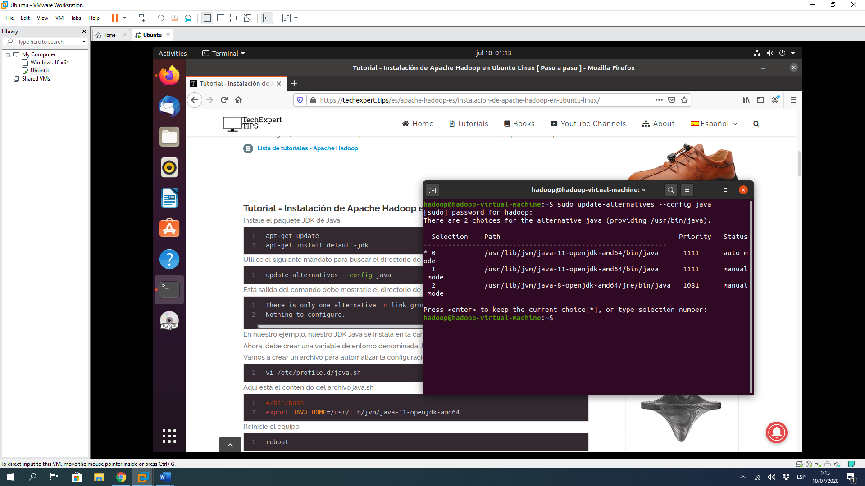

Presione 2 y enter para mantener la configuración

1. Se agrega la ruta del JDK en la variable JAVA_HOME haciendo uso del comando **sudo nano /etc/profile.d/java.sh** y en el documento se agrega el siguiente código:

**#/bin/bash**

**export JAVA_HOME=/usr/lib/jvm/java-8-openjdk-amd64**

**Depende de la version de java instalada.**

**Ejecutar este comando:**

**reboot**

**La ruta /etc/profile.d/java.sh hace referencia a un archivo de script que forma parte de las configuraciones de entorno del sistema en sistemas basados en Linux. Este archivo se utiliza principalmente para establecer las variables de entorno relacionadas con Java para todos los usuarios del sistema.**

Una vez hecho se guardan los cambios y se reinicia el computador con el comando **reboot**.

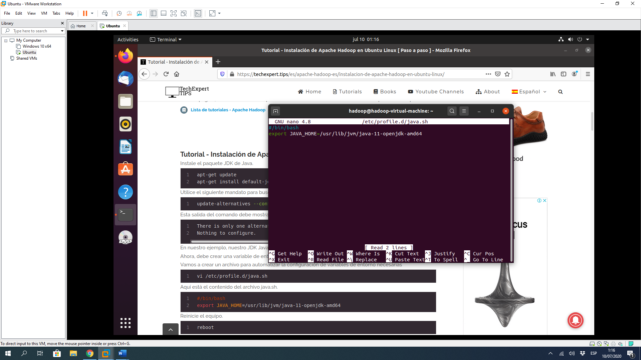

1. Reiniciada la maquina se valida que se haya generado la variable de entorno usando el comando **env | grep JAVA_HOME** , este comando es para verificar la ruta de java.

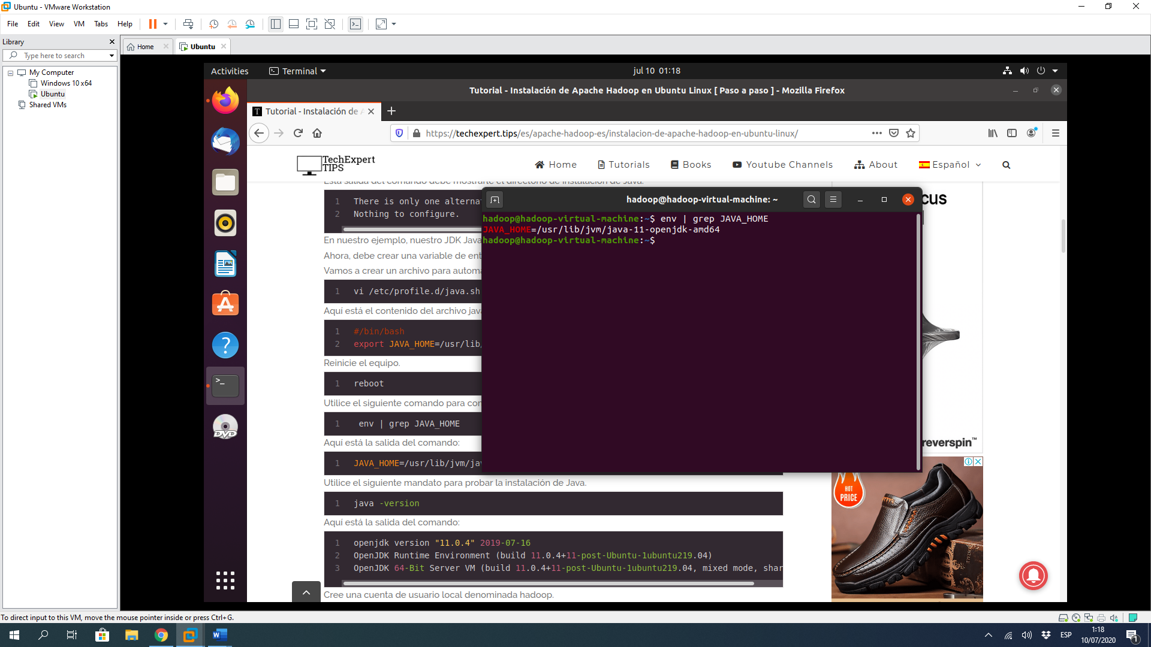

## Creación de Cuenta de Usuario

1. Se creará una cuenta de usuario la cual se encargará de la configuración y manejo del Hadoop, para esto se usa el comando **sudo adduser hadoop**. La salida a obtener debería ser la siguiente:

**Adding user `hadoop' ...**

**Adding new group `hadoop' (1002) ...**

**Adding new user `hadoop' (1002) with group `hadoop' ...**

**Creating home directory `/home/hadoop' ...**

**Copying files from `/etc/skel' ...**

**New password:**

**Retype new password:**

**passwd: password updated successfully**

**Changing the user information for hadoop**

**Enter the new value, or press ENTER for the default**

**Full Name []:**

**Room Number []:**

**Work Phone []:**

**Home Phone []:**

**Other []:**

**Is the information correct? [Y/n] Y**

1. Se usa el comando **su hadoop** para tomar posesión de la nueva cuenta creada y se asigna una clave SSH a esta con el comando **ssh-keygen.** La salida esperada debería ser la siguiente (enter a todas las preguntas):

**Generating public/private rsa key pair.**

**Enter file in which to save the key (/home/hadoop/.ssh/id_rsa):**

**Created directory '/home/hadoop/.ssh'.**

**Enter passphrase (empty for no passphrase):**

**Enter same passphrase again:**

**Your identification has been saved in /home/hadoop/.ssh/id_rsa.**

**Your public key has been saved in /home/hadoop/.ssh/id_rsa.pub.**

**The key fingerprint is:**

**SHA256:y4R8M50lUFjj7Zsh8zCuba7dfchsPC5jGoVKtLV75G4** [**hadoop@ubuntu.local**](mailto:hadoop@ubuntu.local)

**The key's randomart image is:**

**+---[RSA 2048]----+**

**| .++ |**

**| .o o |**

**| . + o |**

**| . o + B |**

**| o S X = |**

**| = * @ + |**

**| + + *+ . |**

**| +.=E.B .|**

**| o+=+o=oo |**

**+----[SHA256]-----+**

1. Se agrega la clave SSH generada a la lista de claves autorizadas usando el comando **ssh-copy-id 127.0.0.1**. La salida esperada debería ser la siguiente:

(Es posible que deba instalar e iniciar el servicio ssh con la cuenta sudoers)

**/usr/bin/ssh-copy-id: INFO: Source of key(s) to be installed: "/home/hadoop/.ssh/id_rsa.pub"**

**The authenticity of host '127.0.0.1 (127.0.0.1)' can't be established.**

**ECDSA key fingerprint is SHA256:pPmEi4NQL9GDkK+zVD8IPYL3yVe23/Bf1pmfui83wE8.**

**Are you sure you want to continue connecting (yes/no)? yes**

**/usr/bin/ssh-copy-id: INFO: attempting to log in with the new key(s), to filter out any that are already installed**

**/usr/bin/ssh-copy-id: INFO: 1 key(s) remain to be installed -- if you are prompted now it is to install the new keys**

**hadoop@127.0.0.1's password:**

**Number of key(s) added: 1**

**Now try logging into the machine, with: "ssh '127.0.0.1'"**

**and check to make sure that only the key(s) you wanted were added.**

## Instalación de Apache Hadoop

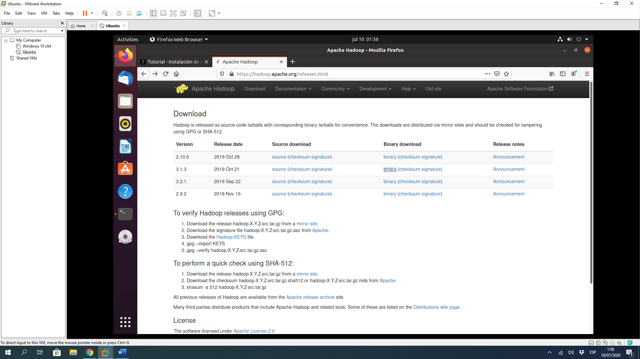

Link de descarga: <https://hadoop.apache.org/releases.html>

1. Descargar el Apache Hadoop desde el sitio oficial del proyecto (hacer click en “binary” en la columna “Binary downloads”).

(Puedes probar descargando hadoop 3.3.6)

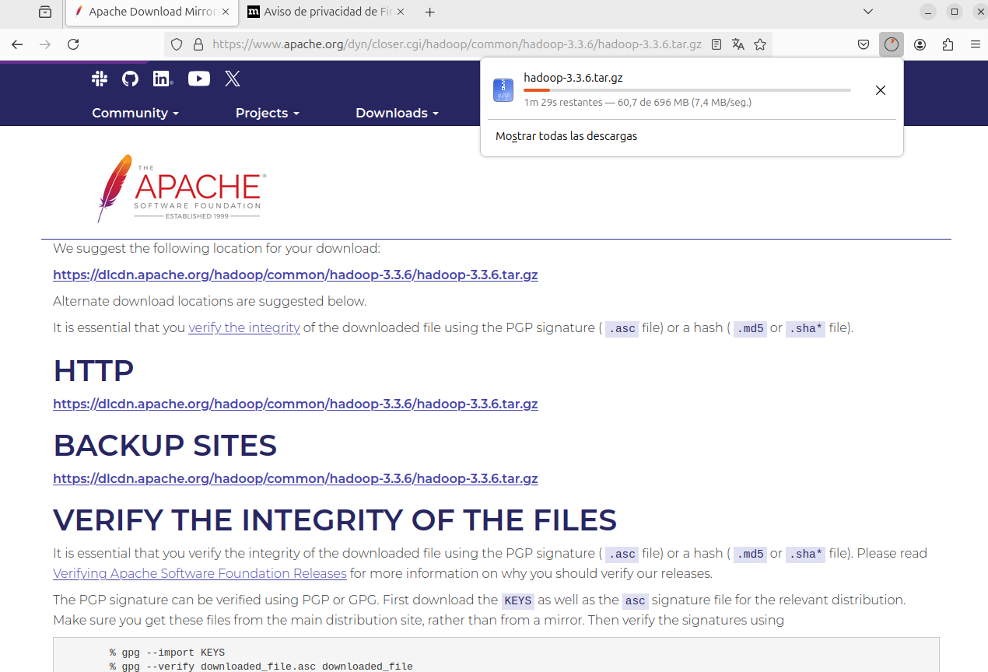

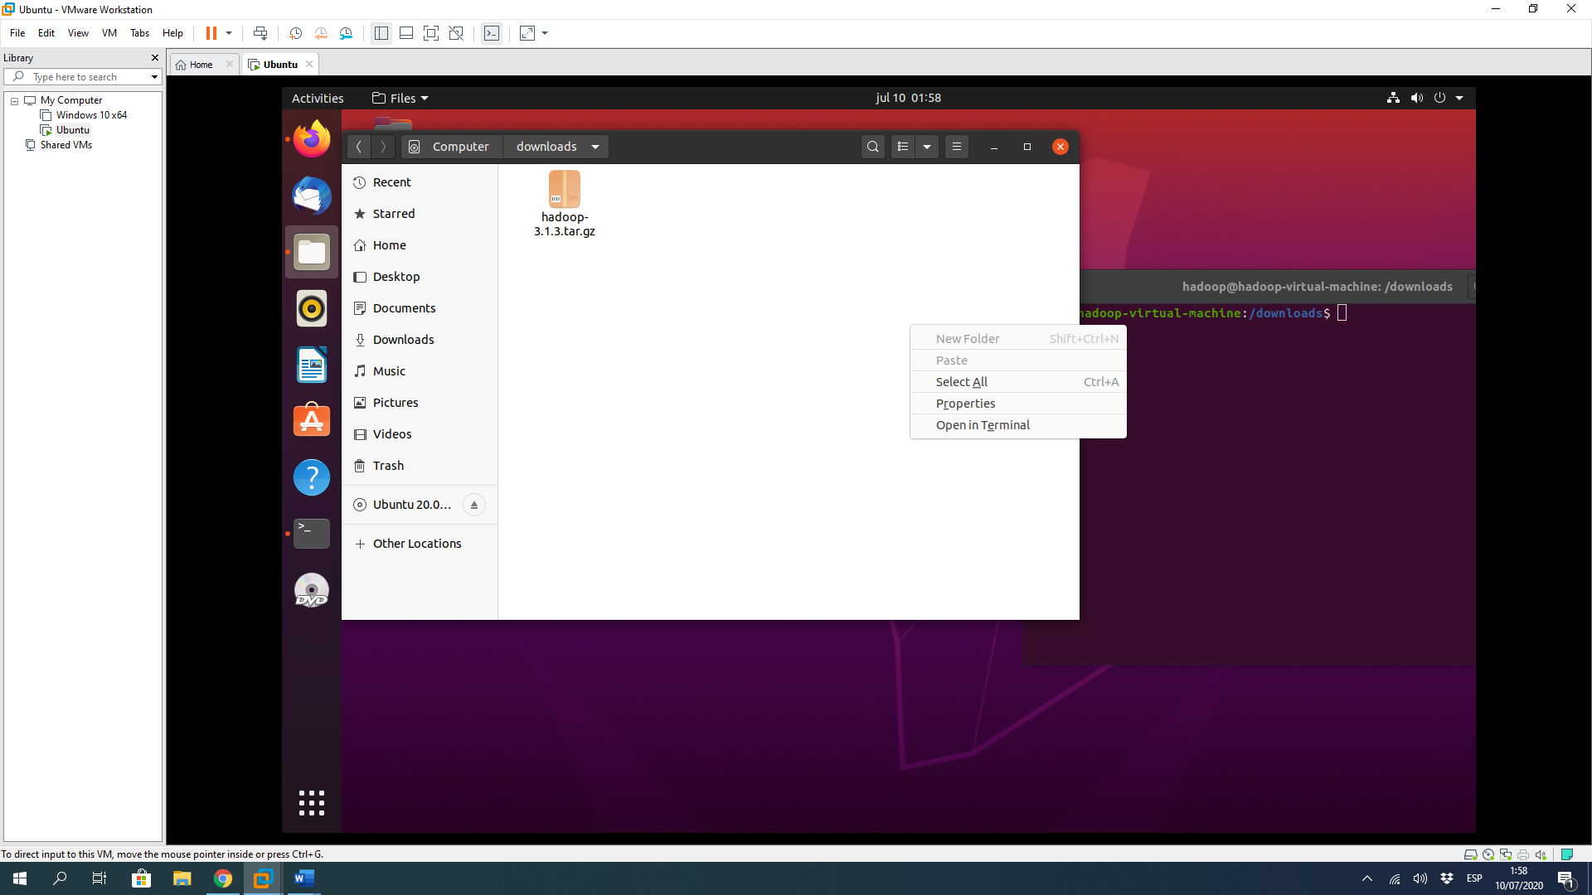

1. Descargado Apache Hadoop, se abre un terminal en la ruta donde se ubica el archivo descargado y se ejecutan los siguientes comandos:

**sudo tar -zxvf hadoop-3.1.3.tar.gz**

**sudo mv hadoop-3.1.3 /usr/local/hadoop**

**sudo chown hadoop:hadoop /usr/local/hadoop -R**

## Configuración de Variables de Entorno

1. El siguiente paso es configurar las variables de entorno de Apache Hadoop, para esto se ejecuta el comando **sudo nano /etc/profile.d/hadoop.sh** y se agrega en el documento las siguientes líneas:

**#/bin/bash**

**export HADOOP_HOME=/usr/local/hadoop**

**export HADOOP_HDFS_HOME=$HADOOP_HOME**

**export HADOOP_MAPRED_HOME=$HADOOP_HOME**

**export HADOOP_COMMON_HOME=$HADOOP_HOME**

**export HADOOP_COMMON_LIB_NATIVE_DIR=$HADOOP_HOME/lib/native**

**export YARN_HOME=$HADOOP_HOME**

**export PATH="$PATH:${HADOOP_HOME}/bin:${HADOOP_HOME}/sbin"**

**export JAVA_HOME=/usr/lib/jvm/java-11-openjdk-amd64**

Hecho esto se guarda el documento modificado.

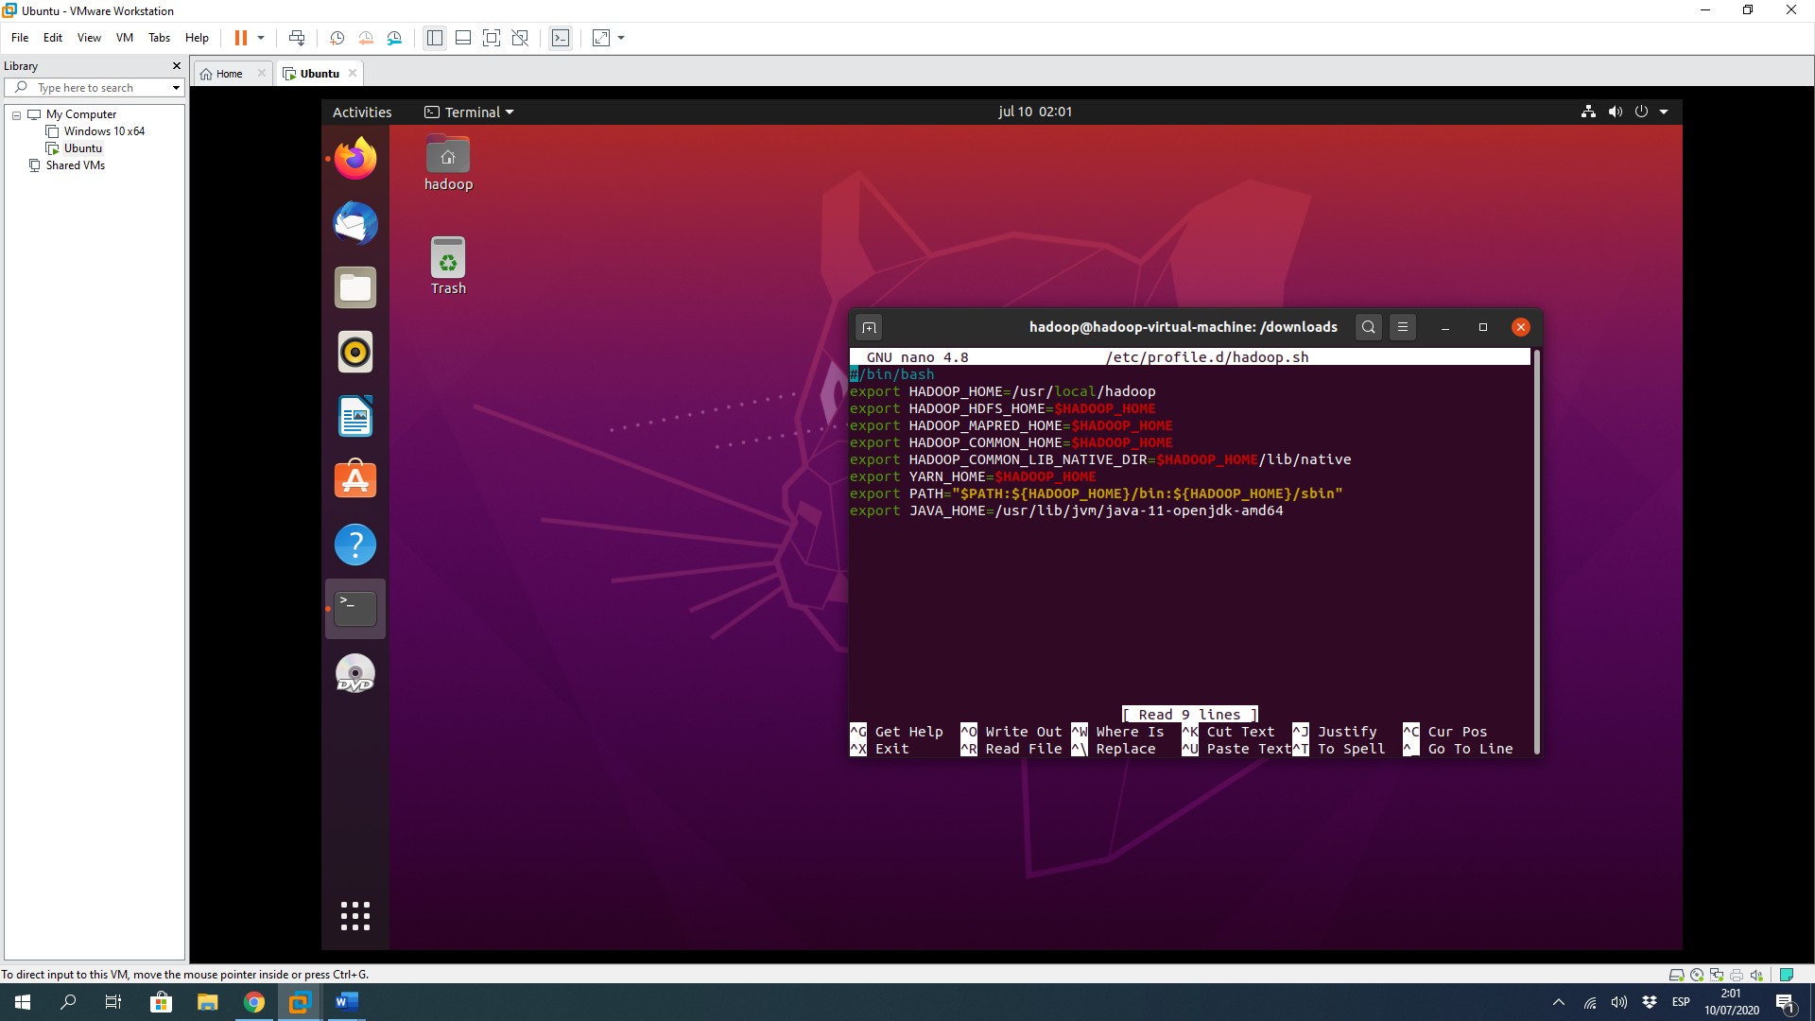

1. El siguiente paso es modificar el archivo **hadoop-env.sh**, para esto se ejecuta el comando **sudo nano /usr/local/hadoop/etc/hadoop/hadoop-env.sh** y se agrega al final del documento la siguiente línea:

**export JAVA_HOME=/usr/lib/jvm/java-8-openjdk-amd64**

Hecho esto se guarda el documento modificado y se reinicia la maquina con el comando **reboot**.

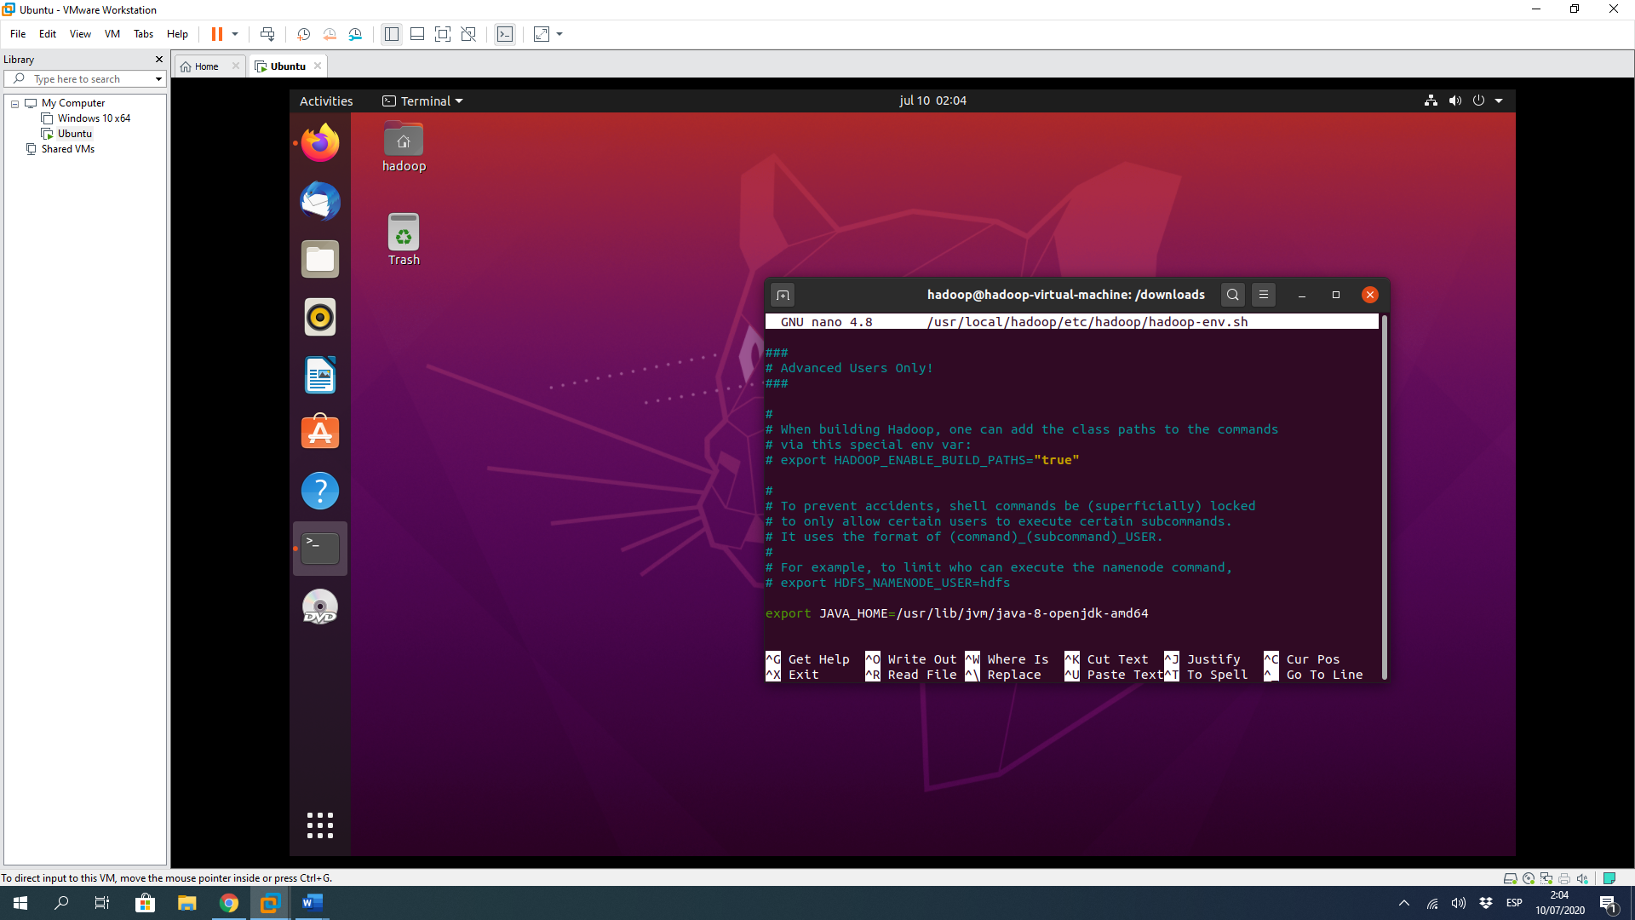

1. Se valida que las variables de entorno de Apache Hadoop se generaron correctamente, para esto se usa el comando **env | grep -i -E "hadoop|yarn"**

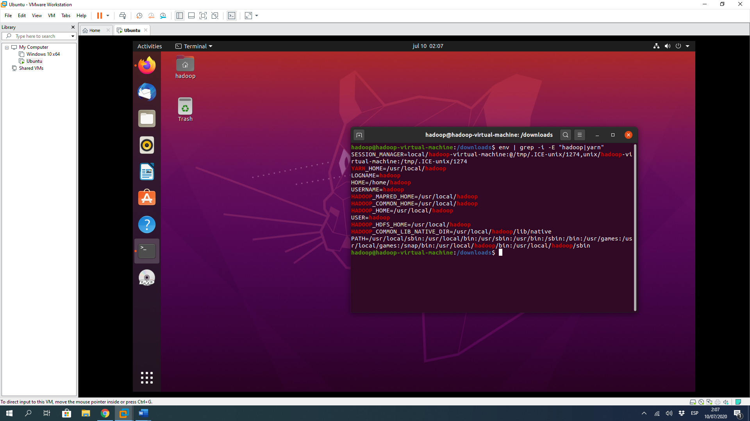

1. También se valida que Apache Hadoop se haya instalado correctamente, para esto se usa el comando **hadoop version**

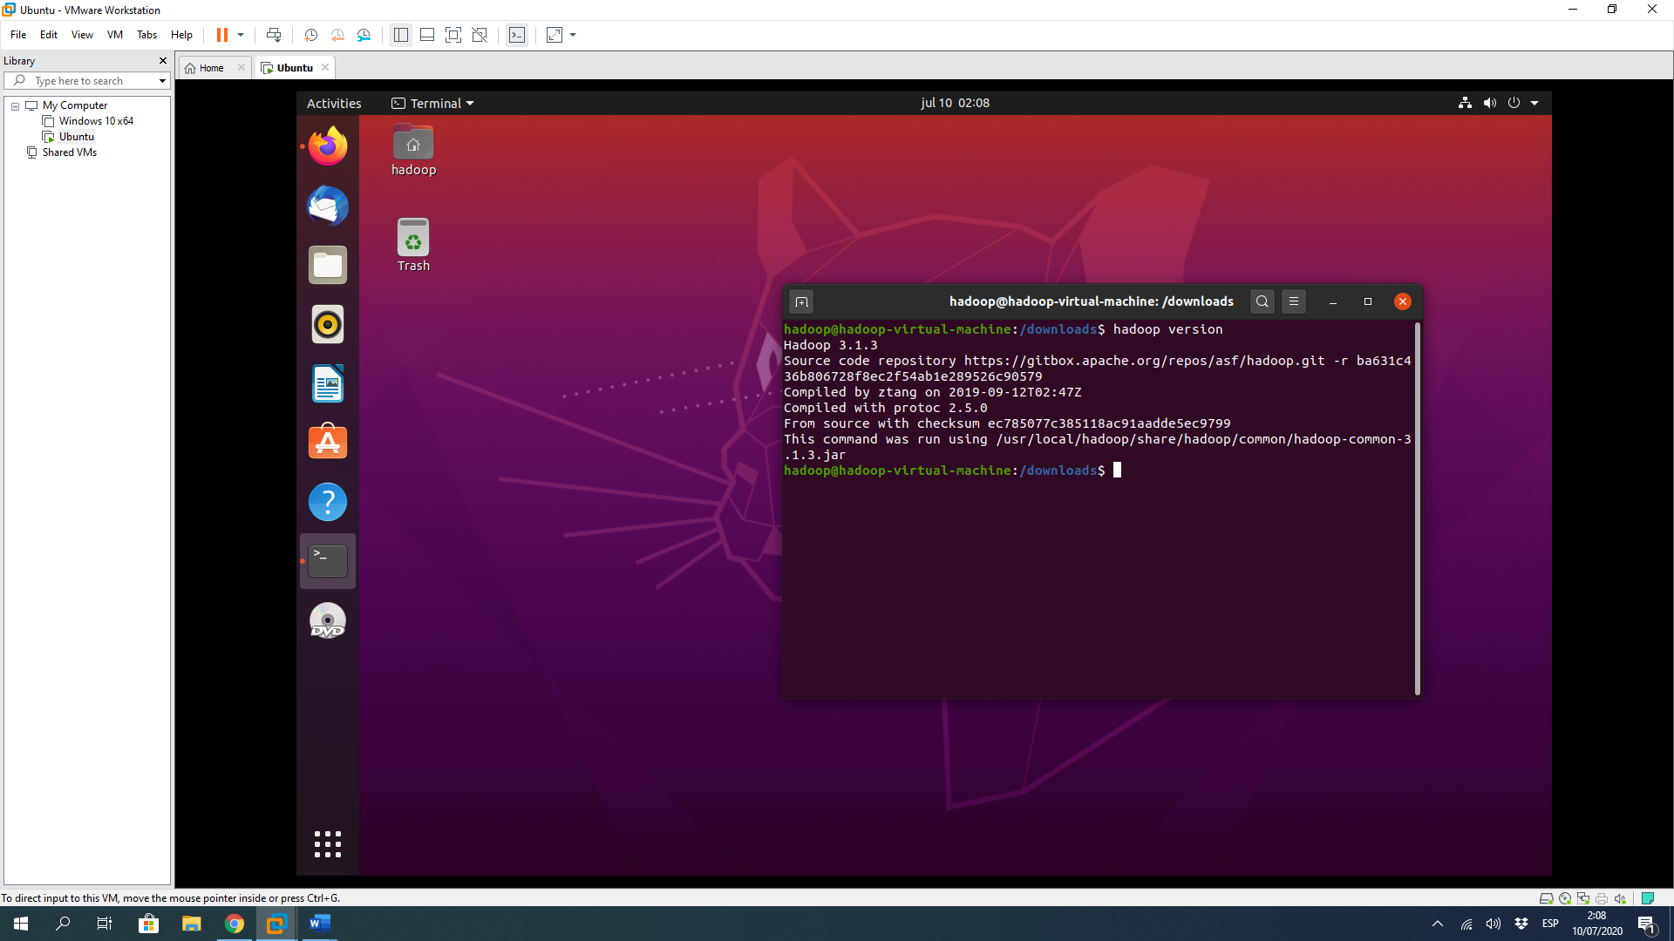

## Configuración de Apache Hadoop

Para poder hacer funcionar Hadoop se deben realizar una serie de pasos y configuraciones a algunos archivos. Estos archivos a configurar son

* Core-site.xml.
* Mapred-site.xml.
* Yarn-site.xml.
* Hdfs-site.xml.

Además de configurar tales archivos, se deberán crear dos directorios de nombre “**namenode**” y “**datanode**” respectivamente:

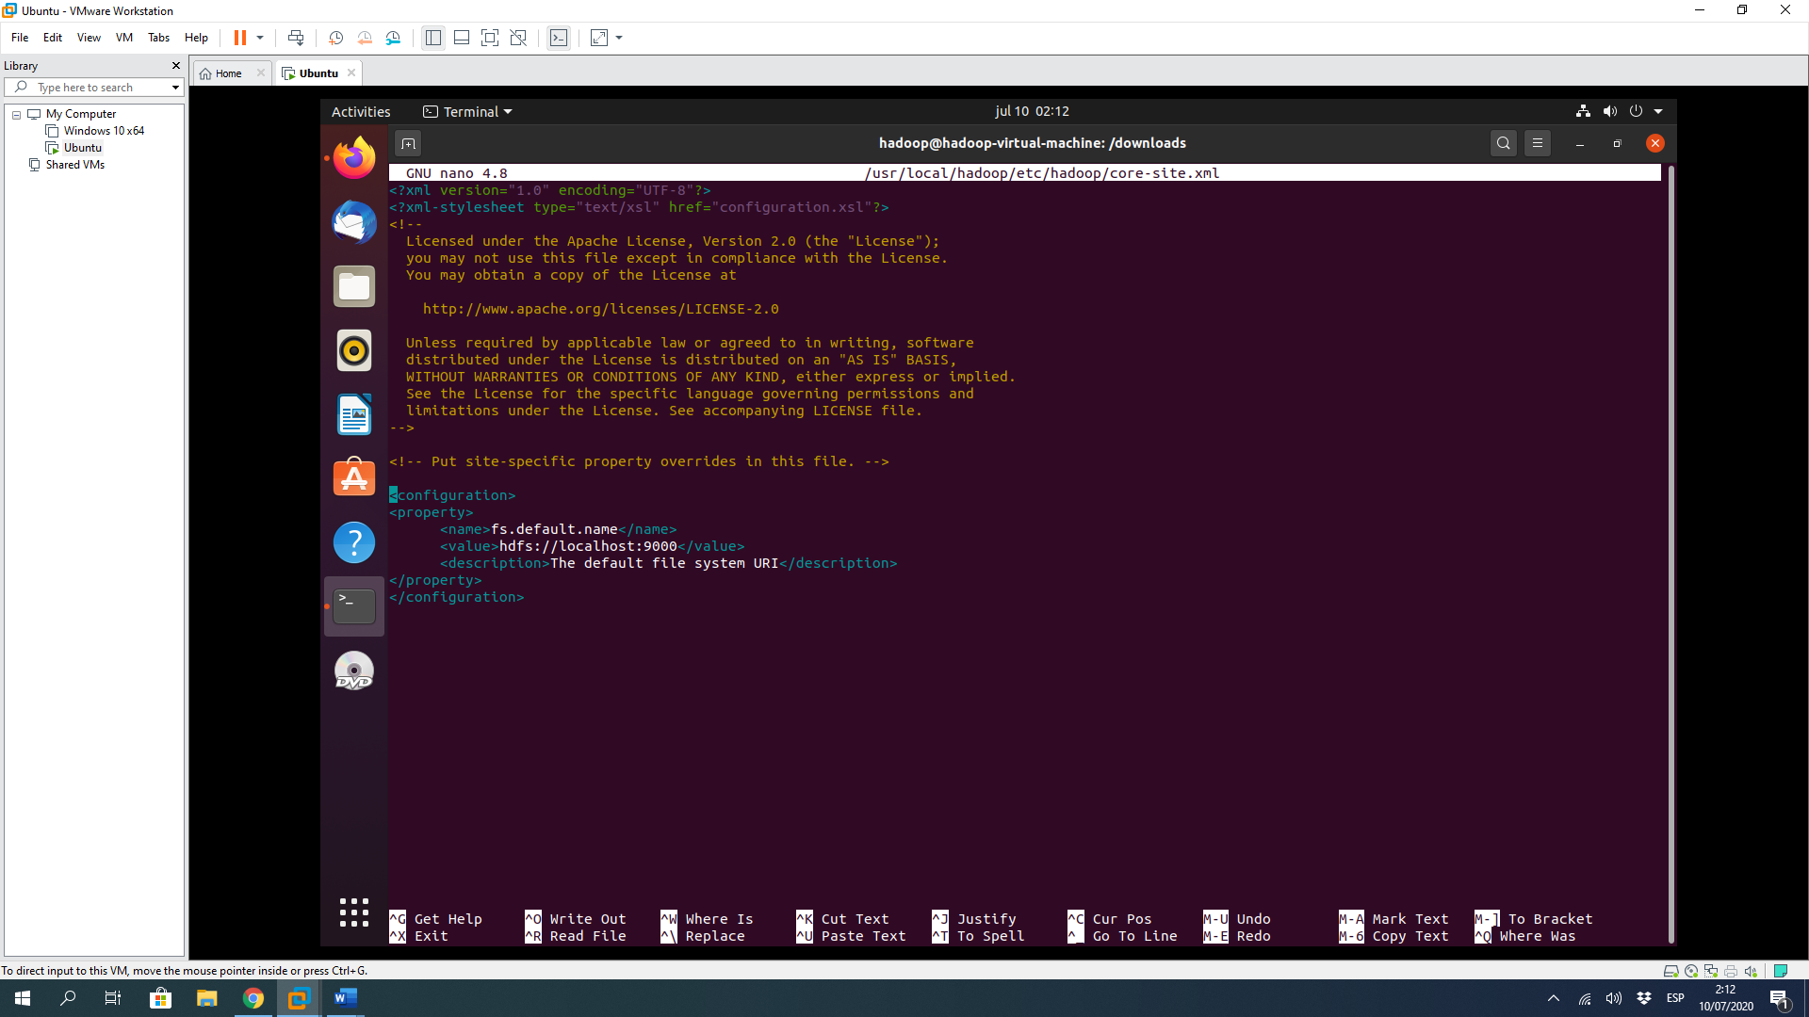

1. Se configura el archivo **core-site.xml** usando el comando **sudo nano /usr/local/hadoop/etc/hadoop/core-site.xml**. Abierto el documento, se agrega la siguiente línea de comando:

Dada las nuevas versiones de hadoop, superiores a la versión 2, han cambiado algo los siguientes comandos, por eso dejo la versión para la nueva versión.

**<configuration>**

**<property>**

**<name>fs.default.name</name>**

**<value>hdfs://localhost:9000</value>**

**<description>The default file system URI</description>**

**</property>**

**</configuration>**

**Nueva versión**

**<configuration>**

**<property>**

**<name>fs.defaultFS</name>**

**<value>hdfs://localhost:9000</value>**

**<description>The default file system URI</description>**

**</property>**

**</configuration>**

Modificado el documento se guardan los cambios.

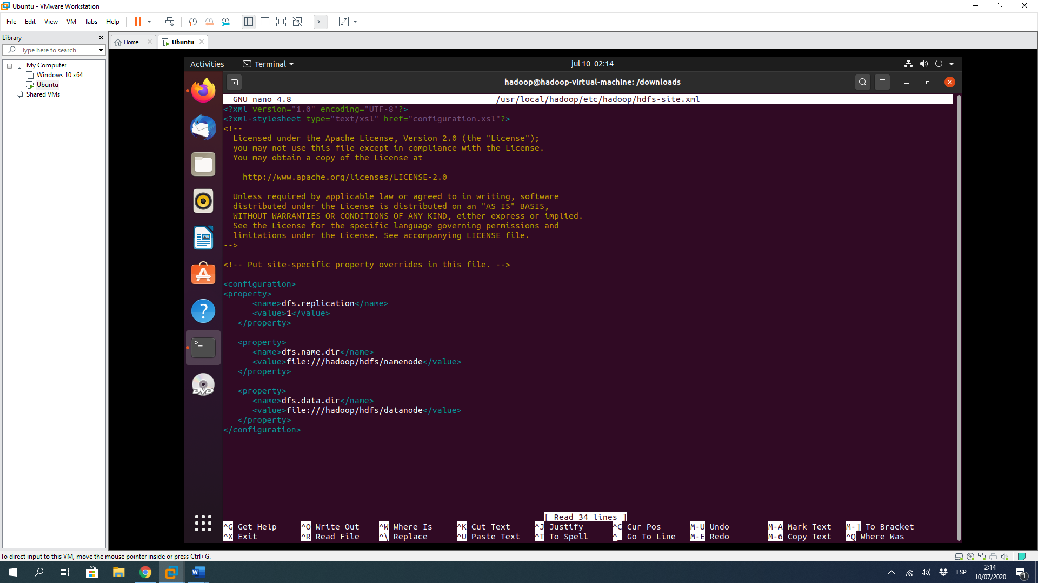

1. Se configura el archivo **hdfs-site.xml** usando el comando **sudo nano /usr/local/hadoop/etc/hadoop/hdfs-site.xml**. Abierto el documento, se agrega la siguiente línea de comando:

**<configuration>**

**<property>**

**<name>dfs.replication</name>**

**<value>1</value>**

**</property>**

**<property>**

**<name>dfs.name.dir</name>**

**<value>file:///hadoop/hdfs/namenode</value>**

**</property>**

**<property>**

**<name>dfs.data.dir</name>**

**<value>file:///hadoop/hdfs/datanode</value>**

**</property>**

**</configuration>**

**Nueva Version**

**<configuration>**

**<property>**

**<name>dfs.replication</name>**

**<value>1</value>**

**</property>**

**<property>**

**<name>dfs.namenode.name.dir</name>**

**<value>file:///hadoop/hdfs/namenode</value>**

**</property>**

**<property>**

**<name>dfs.datanode.data.dir</name>**

**<value>file:///hadoop/hdfs/datanode</value>**

**</property>**

**</configuration>**

Modificado el documento se guardan los cambios.

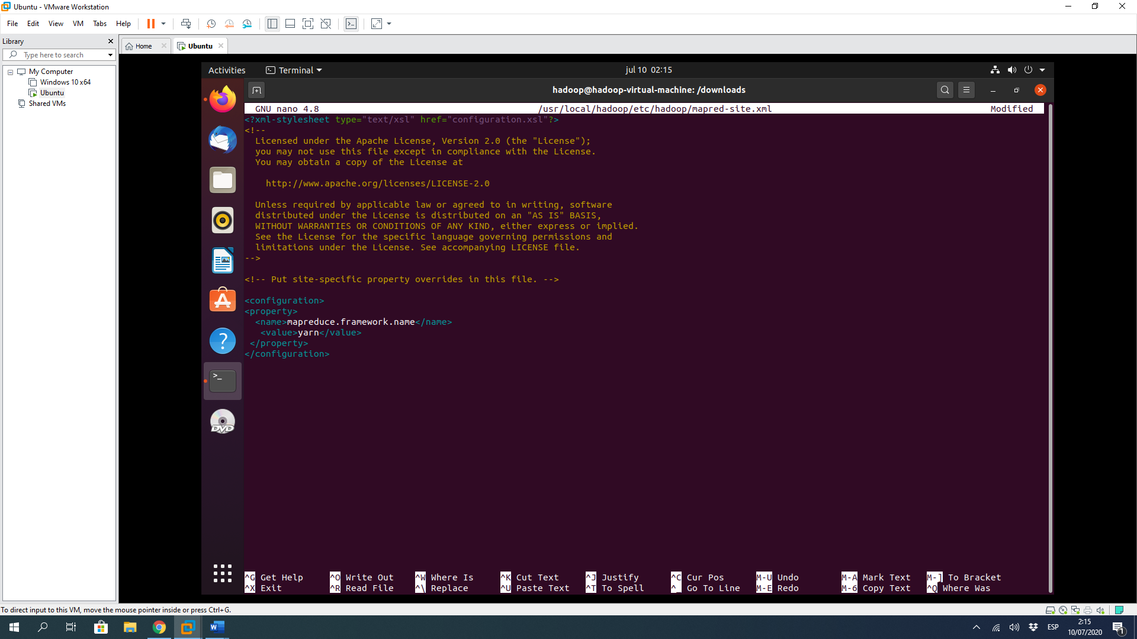

1. Se configura el archivo **mapred-site.xml** usando el comando **sudo nano /usr/local/hadoop/etc/hadoop/mapred-site.xml**. Abierto el documento, se agrega la siguiente línea de comando:

**<configuration>**

**<property>**

**<name>mapreduce.framework.name</name>**

**<value>yarn</value>**

**</property>**

**</configuration>**

Modificado el documento se guardan los cambios.

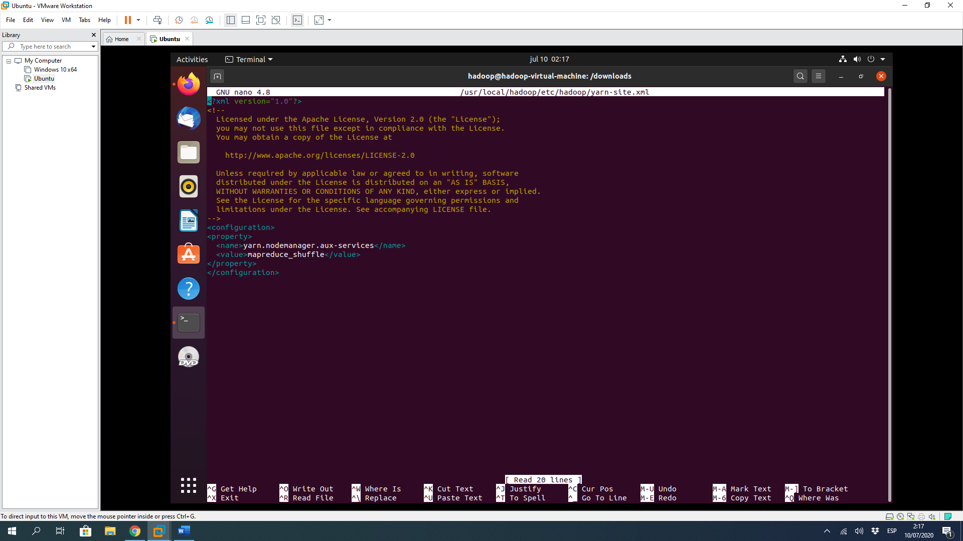

1. Se configura el archivo **yarn-site.xml** usando el comando **sudo nano /usr/local/hadoop/etc/hadoop/yarn-site.xml**. Abierto el documento, se agrega la siguiente línea de comando:

**<configuration>**

**<property>**

**<name>yarn.nodemanager.aux-services</name>**

**<value>mapreduce_shuffle</value>**

**</property>**

**</configuration>**

Modificado el documento se guardan los cambios.

1. Se crean los directorios “**namenode**” y “**datanode**” usando los siguientes comandos:

**sudo mkdir -p /hadoop/hdfs/namenode**

**sudo mkdir -p /hadoop/hdfs/datanode**

**sudo chown -R hadoop:hadoop /hadoop**

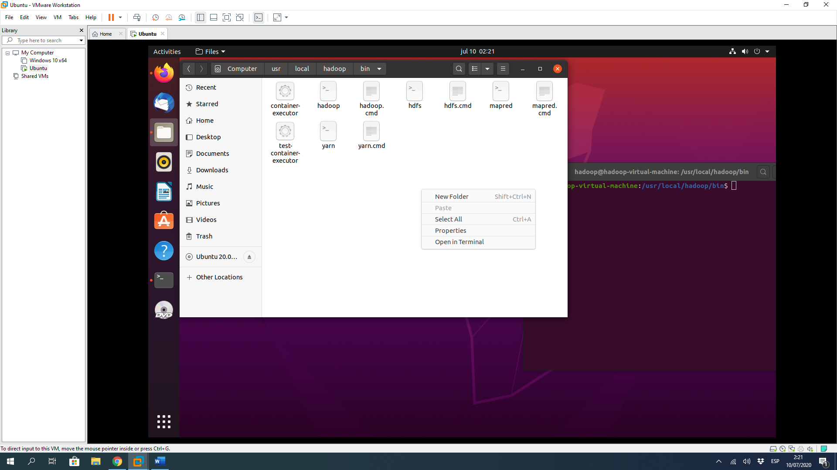

1. Ubicado en el directorio **/usr/local/hadoop/bin**, se abre una nueva terminal y se ejecuta el siguiente comando para configurar la carpeta “**namenode**”:

**./hdfs namenode -format**

PROBLEMAS: (En caso de emergencia)

En caso de problemas, que no encuentra el acceso, puede ser porque quedo mal instalado o mal copiado hadoop

cd ~wget <https://downloads.apache.org/hadoop/common/hadoop-3.3.6/hadoop-3.3.6.tar.gz>

sudo mv hadoop-3.3.6.tar.gz /usr/local/

cd /usr/local/

sudo tar -xvzf hadoop-3.3.6.tar.gz

sudo mv hadoop-3.3.6 hadoop

sudo chown -R hadoop:hadoop /usr/local/hadoop

ls /usr/local/hadoop/share/hadoop/hdfs/

## Iniciar Apache Hadoop

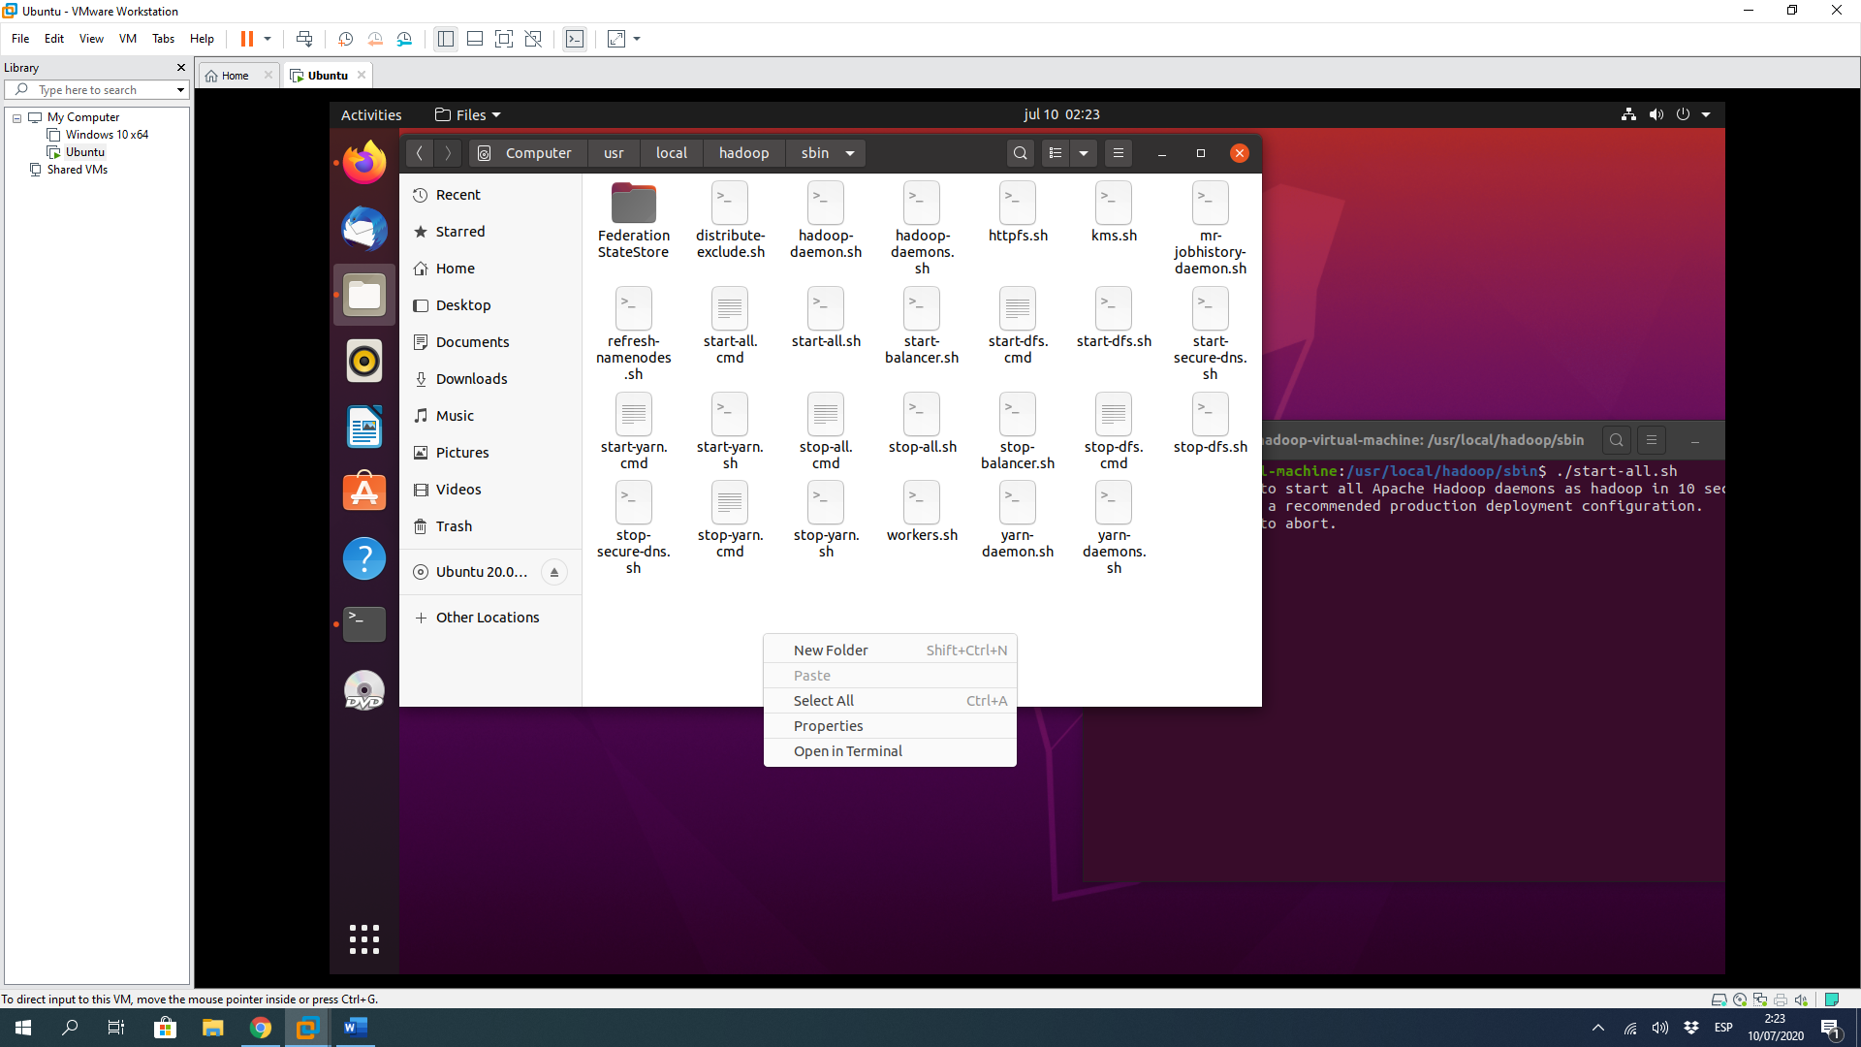

Para iniciar Apache Hadoop nos ubicamos en el directorio **/usr/local/hadoop/sbin**, abrimos una nueva terminal y ejecutamos el siguiente comando:

**./start-all.sh**

Ejecutado el comando, verificar que los servicios se hayan levantado correctamente:

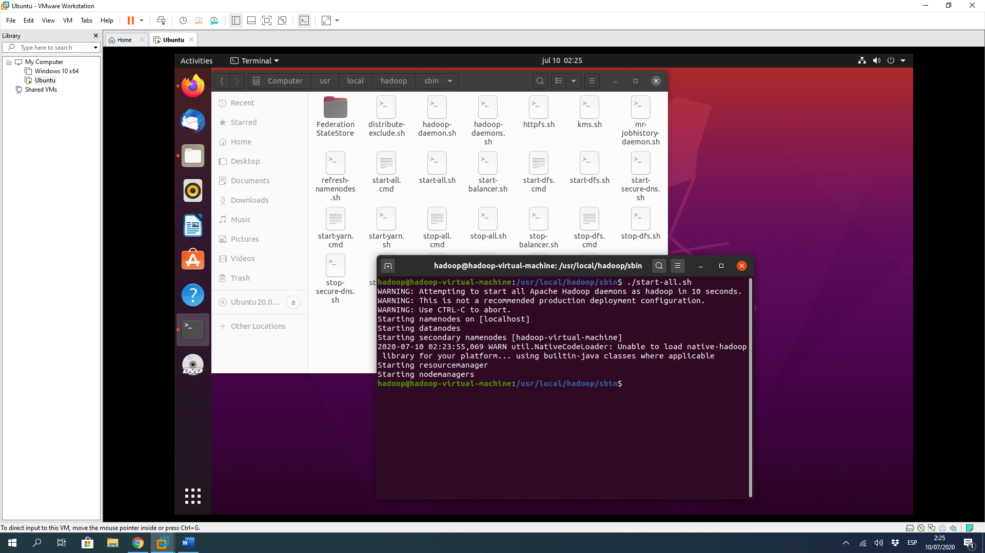

Ejecute el comando JPS para verificar

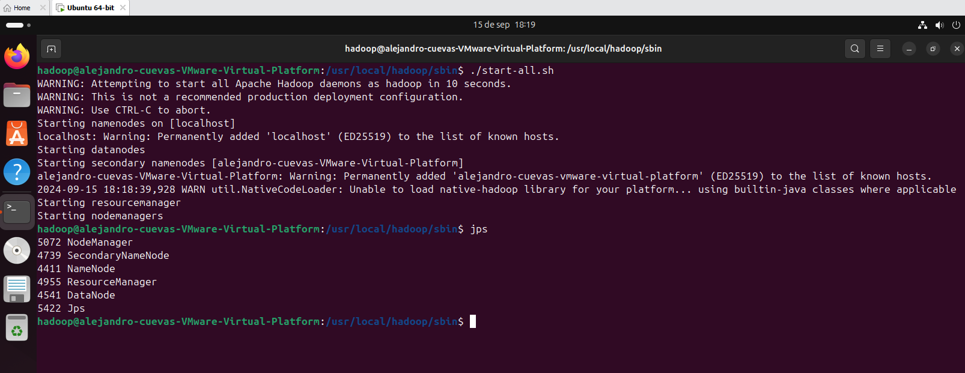

Para revisar que Hadoop funcione correctamente se deberá hacer uso de un navegador web y en este ejecutar las siguientes direcciones:

http://localhost:8088

http://localhost:9870

